โรงเรียนบ้านโสกรังโนนสว่าง สำนักงานเขตพื้นที่การศึกษาประถมศึกษาอุดรธานี เขต 2
หน่วย เครื่องมือเครื่องใช้ วัน.....................ที่ ........ เดือน................................. พ.ศ.2554
ชื่อ....................................................................................ชั้นอนุบาลปีที่ .........
คำสั่ง ให้นักเรียนระบายสีภาพให้สวยงาม
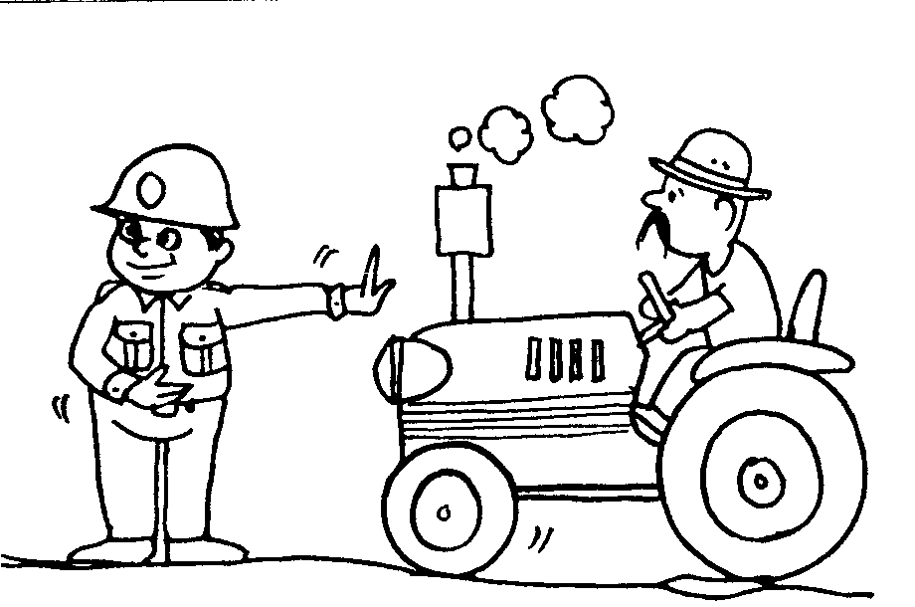

แบบฝึกชุดที่ 12
ฝึกระบายสีรวมการ์ตูน ชุดที่ 2
หน่วย เครื่องมือเครื่องใช้ วัน.....................ที่ ........ เดือน................................. พ.ศ.2554
ชื่อ-สกุล………………………………………………………..……………….ชั้น………………….

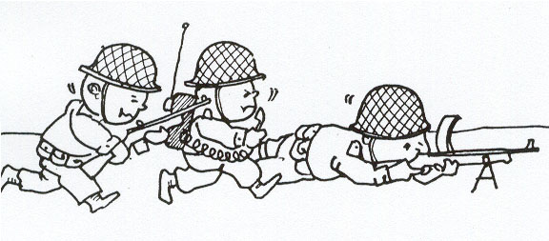

แบบฝึกชุดที่ 12
ฝึกระบายสีรวมการ์ตูน ชุดที่ 3
หน่วย เครื่องมือเครื่องใช้ วัน.....................ที่ ........ เดือน................................. พ.ศ.2554
ชื่อ-สกุล………………………………………………………..……………….ชั้น………………….
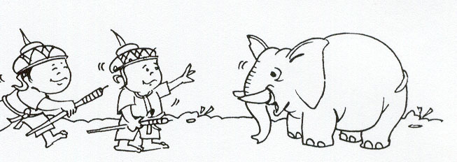

แบบฝึกชุดที่ 12
ฝึกระบายสีรวมการ์ตูน ชุดที่ 4
หน่วย เครื่องมือเครื่องใช้ วัน.....................ที่ ........ เดือน................................. พ.ศ.2554
ชื่อ-สกุล………………………………………………………..……………….ชั้น………………….

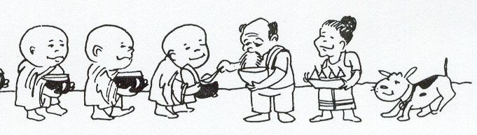

แบบฝึกชุดที่ 12
ฝึกระบายสีรวมการ์ตูน ชุดที่ 5
หน่วย เครื่องมือเครื่องใช้ วัน.....................ที่ ........ เดือน................................. พ.ศ.2554
ชื่อ-สกุล………………………………………………………..……………….ชั้น………………….

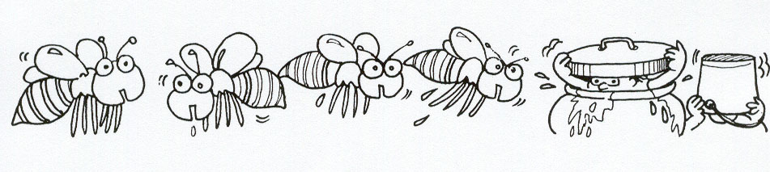

แบบฝึกชุดที่ 12
ฝึกระบายสีรวมการ์ตูน ชุดที่ 6
หน่วย เครื่องมือเครื่องใช้ วัน.....................ที่ ........ เดือน................................. พ.ศ.2554

ชื่อ-สกุล………………………………………………………..……………….ชั้น………………….

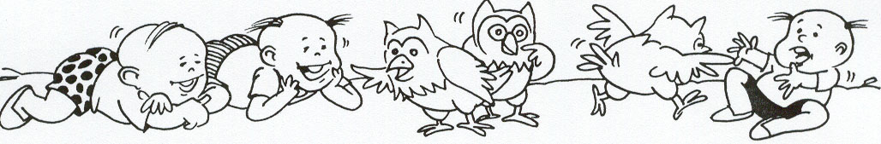

แบบฝึกชุดที่ 12
ฝึกระบายสีรวมการ์ตูน ชุดที่ 7
หน่วย เครื่องมือเครื่องใช้ วัน.....................ที่ ........ เดือน................................. พ.ศ.2554
ชื่อ-สกุล………………………………………………………..……………….ชั้น………………….

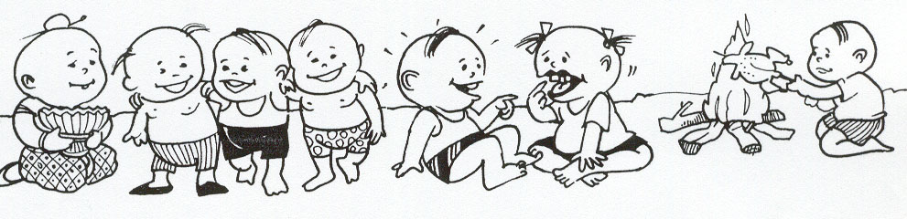

แบบฝึกชุดที่ 12
ฝึกระบายสีรวมการ์ตูน ชุดที่ 8
หน่วย เครื่องมือเครื่องใช้ วัน.....................ที่ ........ เดือน................................. พ.ศ.2554
ชื่อ-สกุล………………………………………………………..……………….ชั้น………………….
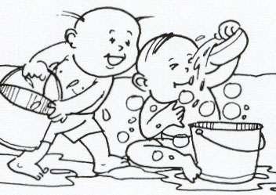

แบบฝึกชุดที่ 12
ฝึกระบายสีรวมการ์ตูน ชุดที่ 9
หน่วย เครื่องมือเครื่องใช้ วัน.....................ที่ ........ เดือน................................. พ.ศ.2554
ชื่อ-สกุล………………………………………………………..……………….ชั้น………………….

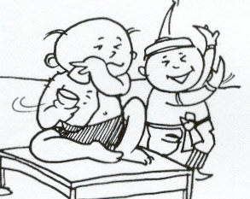

แบบฝึกชุดที่ 12
ฝึกระบายสีรวมการ์ตูน ชุดที่ 10
หน่วย เครื่องมือเครื่องใช้ วัน.....................ที่ ........ เดือน................................. พ.ศ.2554
ชื่อ-สกุล………………………………………………………..……………….ชั้น………………….

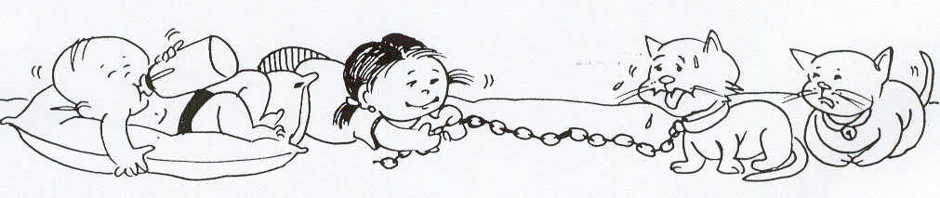

แบบฝึกชุดที่ 12
ฝึกระบายสีรวมการ์ตูน ชุดที่ 11
หน่วย เครื่องมือเครื่องใช้ วัน.....................ที่ ........ เดือน................................. พ.ศ.2554
ชื่อ-สกุล………………………………………………………..……………….ชั้น………………….

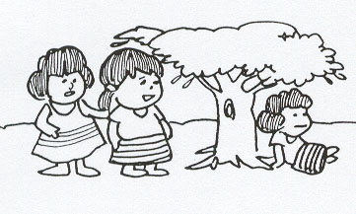

แบบฝึกชุดที่ 12
ฝึกระบายสีรวมการ์ตูน ชุดที่ 12
หน่วย เครื่องมือเครื่องใช้ วัน.....................ที่ ........ เดือน................................. พ.ศ.2554
ชื่อ-สกุล………………………………………………………..……………….ชั้น………………….

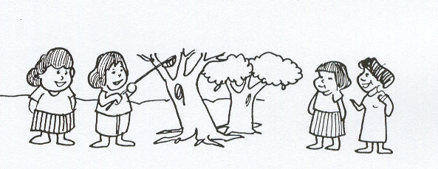

แบบฝึกชุดที่ 12
ฝึกระบายสีรวมการ์ตูน ชุดที่ 13
หน่วย เครื่องมือเครื่องใช้ วัน.....................ที่ ........ เดือน................................. พ.ศ.2554
ชื่อ-สกุล………………………………………………………..……………….ชั้น………………….

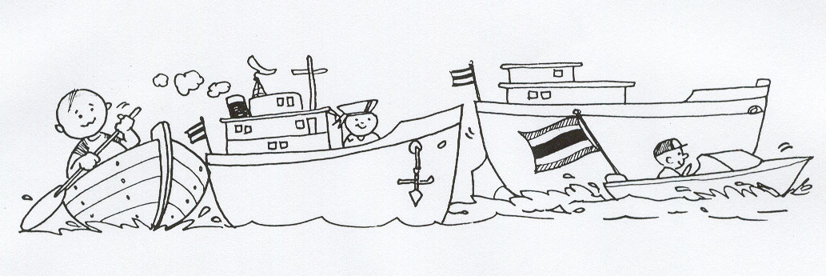

แบบฝึกชุดที่ 12
ฝึกระบายสีรวมการ์ตูน ชุดที่ 14
ชื่อ-สกุล………………………………………………………..……………….ชั้น………………….

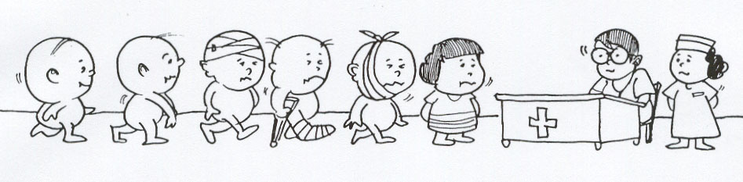

แบบฝึกชุดที่ 12
ฝึกระบายสีรวมการ์ตูน ชุดที่ 15
หน่วย เครื่องมือเครื่องใช้ วัน.....................ที่ ........ เดือน................................. พ.ศ.2554
ชื่อ-สกุล………………………………………………………..……………….ชั้น………………….

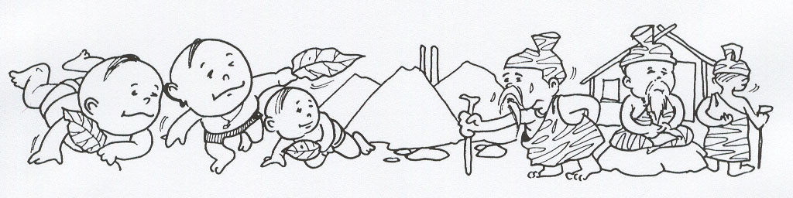

แบบฝึกชุดที่ 12
ฝึกระบายสีรวมการ์ตูน ชุดที่ 16
หน่วย เครื่องมือเครื่องใช้ วัน.....................ที่ ........ เดือน................................. พ.ศ.2554
ชื่อ-สกุล………………………………………………………..……………….ชั้น………………….

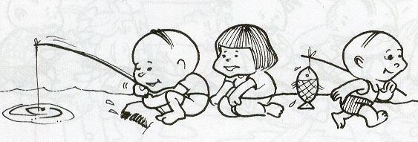

(เด็กชาย,เด็กหญิง).............................................................ชื่อเล่นว่าน้อง.................
ชั้นอนุบาลปีที่ ..... โรงเรียนบ้านโสกรังโนนสว่าง
สำนักงานเขตพื้นที่การศึกษาประถมศึกษาอุดรธานี เขต 2

ลงชื่อ............................................
(นางสุไพรวัลย์ วัตรโศก)
ครูประจำชั้น
2 / มิถุนายน / 2554

เอกสารหมายเลข ๔

แบบประเมินผลงาน

ผู้ประเมิน | ผลการประเมิน |  |  | ลายมือชื่อ  ผู้ประเมิน
 | ดี | ปานกลาง | ปรับปรุง
ตนเอง
เพื่อน
ผู้ปกครอง
ครู

(ลงชื่อ)........................................... ครูประจำชั้น
(นางสุไพรวัลย์ วัตรโศก)
(ลงชื่อ)........................................... ผู้อำนวยการโรงเรียน
(นายยุทธศิลป์ อินทรพานิช)

